Hướng dẫn tra cứu mã số Bảo hiểm xã hội
- Đăng nhập website của Bảo hiểm Xã hội Việt Nam theo link sau:
https://baohiemxahoi.gov.vn/tracuu/Pages/tra-cuu-ho-gia-dinh.aspx
- Chọn tên tỉnh, nhập họ tên, ngày sinh; Check vào ô “Tôi không phải là người máy”, nhấn nút tra cứu
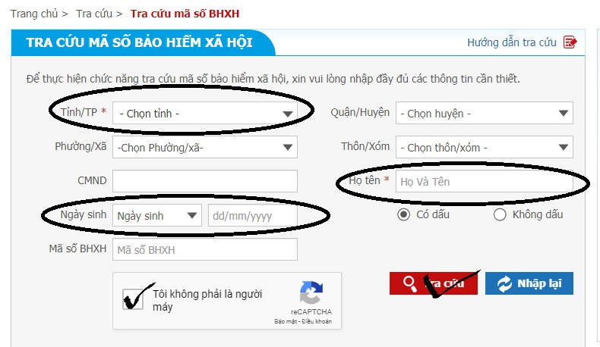

Hướng dẫn kê khai thông tin mua BHYT khi không tìm được mã số Bảo hiểm Xã hội:
- Tải mẫu TK1-TS ( 2 trang)
http://congtacsinhvien.tdmu.edu.vn/category/bao-hiem-y-te/bieu-mau-bhyt/
- Kê khai tất cả thông tin cá nhân và tất cả thành viên hộ gia đình theo mẫu.
- Nộp lại phòng Công tác Sinh viên
Lưu ý: Phải kê khai đầy đủ thông tin.
Hướng dẫn tra cứu thời hạn sử dụng thẻ BHYT
- Đăng nhập trang web tra cứu thời hạn sử dụng thẻ BHYT theo link sau:
https://baohiemxahoi.gov.vn/tracuu/pages/tra-cuu-thoi-han-su-dung-the-bhyt.aspx
- Nhập mã số thẻ BHYT, họ tên, ngày sinh
